Міністерство освіти і науки України
Національний технічний університет
«Харківський політехнічний інститут»
Кафедра «Обчислювальна техніка та програмування»

ЗВІТ
Про виконання лабораторної роботи №29
«Шаблонні функції та класи»

Керівник викладач:
Бульба С.С.

Виконавець:
студент гр. КІТ-120В
Яйло Данило

Харків 2020

Лабораторна робота №29. Шаблонні функції та класи
1.Вимоги
1.1 Розробник
Яйло Данило Дмитрович
студент групи КІТ-120В
14.12.2020
1.2 Загальне завдання
Реалізувати програму відповідно до індивідуального завдання.
1.3 Індивідуальне завдання
Зробити шаблоний клас-список, що має шаблоноване поле массиву
2. Виконання роботи
2.1 Функціональне призначення
Програма призначена для демострації роботи Шаблонних функцій та класів.
2.2 Створення репозиторію
Створивши репозиторій на github, клоную його та створюю всі файли за вимогами структури проекту.

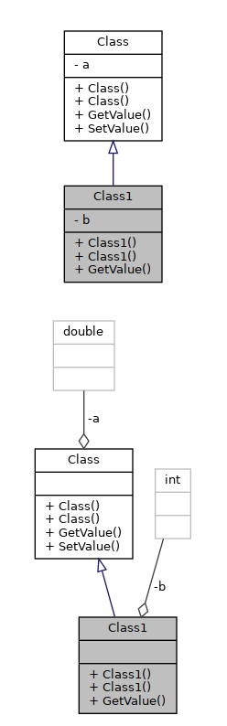

Рисунок 1.1 — uml-діаграмма зв`язків

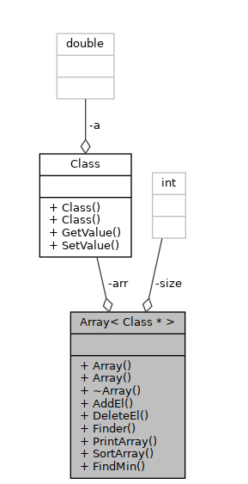

Рисунок 1.2 — uml-діаграмма класу

Висновки:
Я створив програму, яка демострує функціонал Обробки виключних ситуацій. Я створив програму яка читає з файлу задану кількість массивів і якщо їх кількість більша — видає попередження.

